**МИНИСТЕРСТВО ЦИФРОВОГО РАЗВИТИЯ СВЯЗИ И МАССОВЫХ КОММУНИКАЦИЙ**

**Ордена Трудового Красного Знамени**

**Федеральное государственное бюджетное образовательное учреждение высшего образования**

**«Московский технический университет связи и информатики»**

Кафедра «Математическая кибернетика и информационные технологии»

**Отчет по лабораторной работе №1**

по дисциплине «Основы кибернетики и вычислительной техники» на тему:

--------

Выполнил:

студент группы БВТ2302

Анисимов Василий Сергеевич

Проверил:

Москва

2023

Цель работы:

1. Изучить принципы работы p-type и n-type транзисторов,
2. Научиться строить логические схемы с использованием транзисторов в программе Logisim.

Задание:

1. Изучить принципы работы p-type и n-type транзисторов
2. Построить логические схемы not, nand, and, or, nor с использованием транзисторов в программе Logisim.

Ход работы:

1. Построение логической схемы NOT:

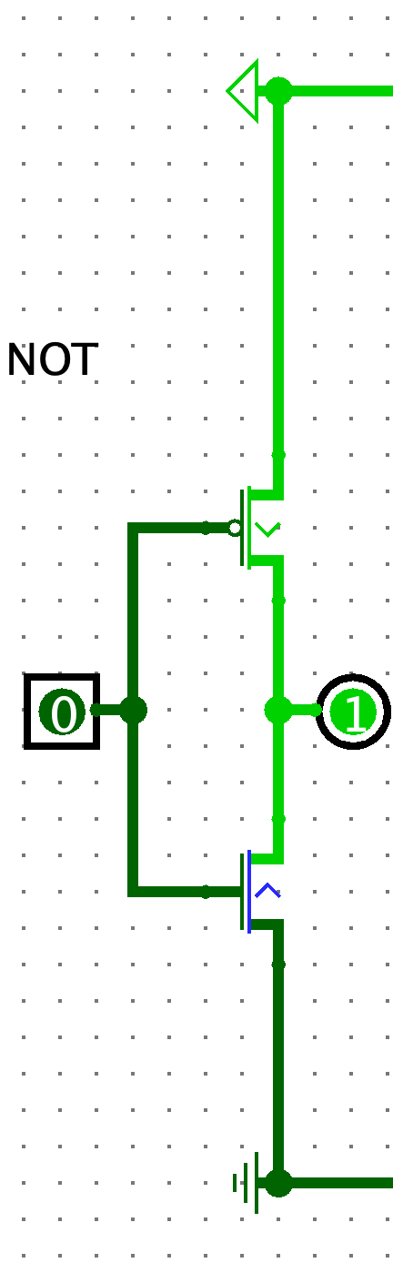

Принцип работы:

Kонтакт параллельно подключён к p-type и n-type транзисторам.

p-type транзистор подключён через исток к положительному питанию, передающему ток, равный 1. Если подать на его затвор ток равный 0, то через сток пойдет ток равный 1. Если же подать ток равный 1, то через сток ток не пойдёт.

n-type транзистор подключён через исток к земле, передающей ток, равный 0. Если подать на его затвор ток равный 1, то через исток пойдет ток равный 0. Если же подать ток равный 0, то через исток ток не пойдёт.

Таким образом если контакт передаёт ток, равный 1, то через p-type транзистор ток не пойдёт, а через n-type транзистор пойдёт ток равный 0. Если же контакт передаёт ток, равный 0, то через n-type транзистор ток не пойдёт, а через p-type транзистор пойдёт ток равный 1.

1. Построение логической схемы NAND:

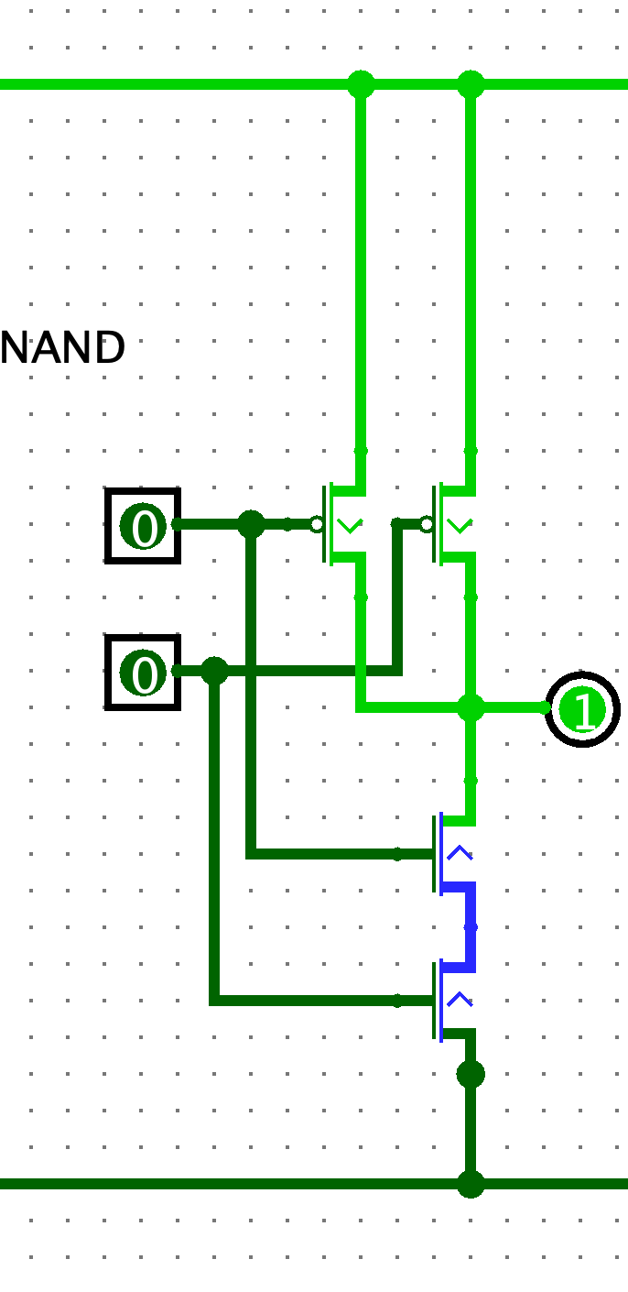

Принцип работы:

Контакты подключены параллельно с двумя p-type транзисторами, а также они подключены последовательно с двумя n-type транзисторами.

Так как контакты подключены параллельно с двумя p-type транзисторами, на исток которых передаётся ток равный 1, на выход передаётся ток равный 1, если хотя бы один контакт передаёт ток равный 0, в ином случае p-type транзисторы не передают ток.

Так как контакты подключены последовательно с двумя n-type транзисторами, на исток первого из которых передаётся ток равный 0, на выход передаётся ток равный 0, если оба контакта передают ток равный 1, в ином случае n-type транзисторы не передают ток.

Таким образом если хотя бы один контакт передаёт ток равный 0, то через p-type транзисторы передаётся ток равный 1, а через n-type транзисторы ток не передаётся. Если же оба контакта передают ток равный 1, то p-type транзисторы не передают ток, а n-type транзисторы передают ток равный 0.

1. Построение логической схемы AND:

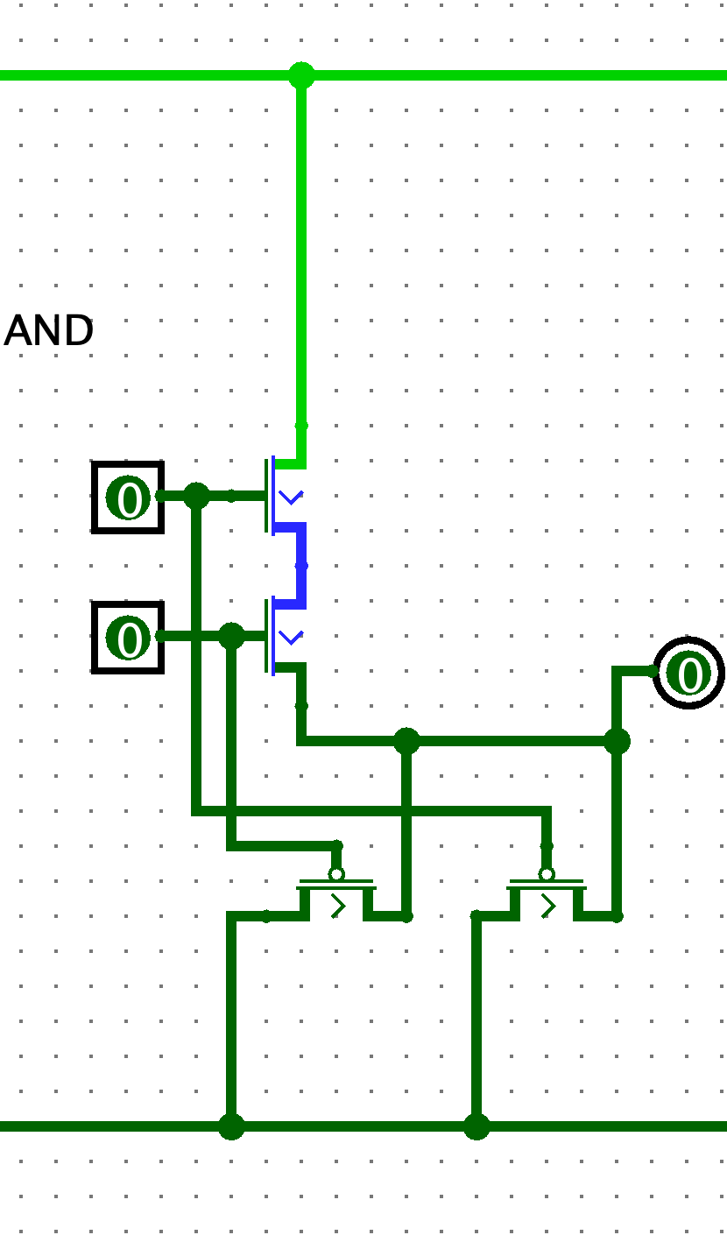

Принцип работы:

Контакты подключены параллельно с двумя p-type транзисторами, а также они подключены последовательно с двумя n-type транзисторами.

Так как контакты подключены параллельно с двумя p-type транзисторами, на исток которых передаётся ток равный 0, на выход передаётся ток равный 0, если хотя бы один контакт передаёт ток равный 0, в ином случае p-type транзисторы не передают ток.

Так как контакты подключены последовательно с двумя n-type транзисторами, на исток первого из которых передаётся ток равный 1, на выход передаётся ток равный 1, если оба контакта передают ток равный 1, в ином случае n-type транзисторы не передают ток.

Таким образом если хотя бы один контакт передаёт ток равный 0, то через p-type транзисторы передаётся ток равный 0, а через n-type транзисторы ток не передаётся. Если же оба контакта передают ток равный 1, то p-type транзисторы не передают ток, а n-type транзисторы передают ток равный 1.

1. Построение логической схемы OR:

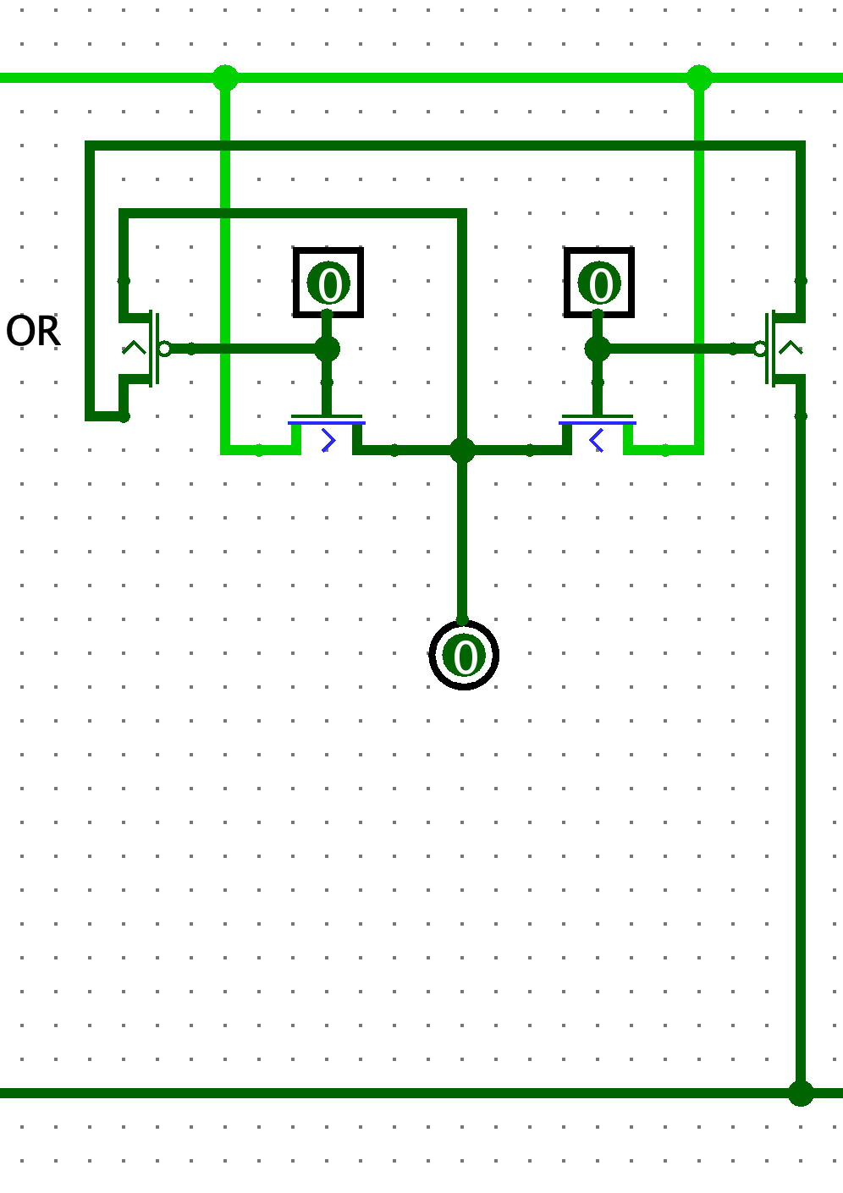

Принцип работы:

Контакты подключены параллельно с двумя n-type транзисторами, а также они подключены последовательно с двумя p-type транзисторами.

Так как контакты подключены параллельно с двумя n-type транзисторами, на исток которых передаётся ток равный 1, на выход передаётся ток равный 1, если хотя бы один контакт передаёт ток равный 1, в ином случае n-type транзисторы не передают ток.

Так как контакты подключены последовательно с двумя p-type транзисторами, на исток первого из которых подаётся ток равный 0, на выход передаётся ток равный 0, если оба контакта передают ток равный 0, в ином случае p-type транзисторы не передают ток.

Таким образом если хотя бы один контакт передаёт ток равный 1, то через n-type транзисторы передаётся ток равный 1, а через p-type транзисторы ток не передаётся. Если же оба контакта передают ток равный 0, то n-type транзисторы не передают ток, а p-type транзисторы передают ток равный 0.

1. Построение логической схемы NOR:

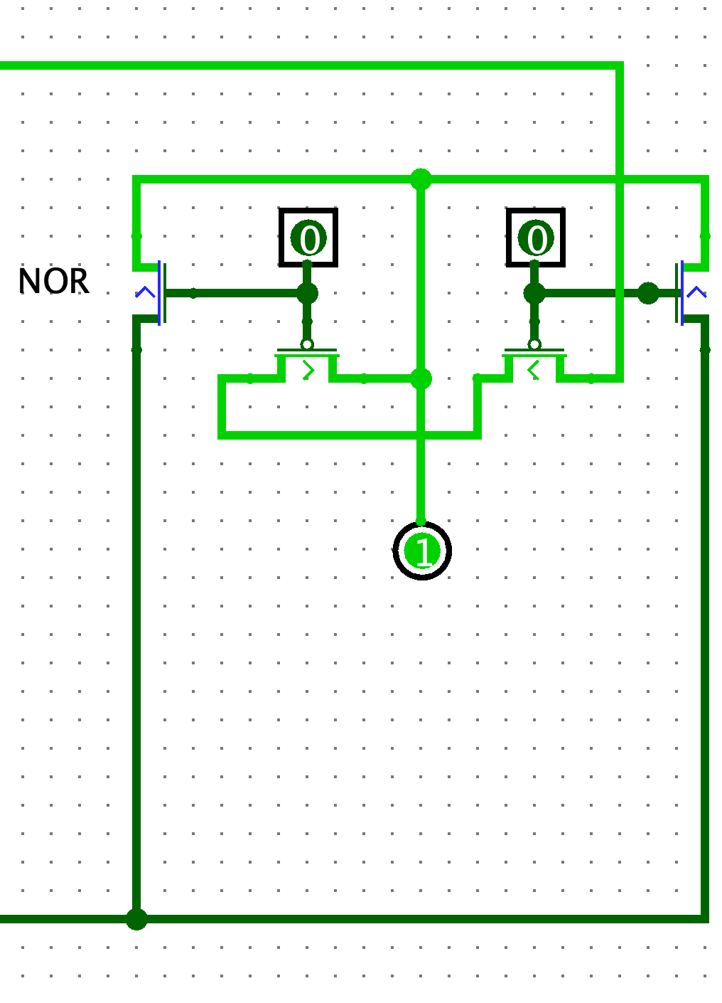

Принцип работы:

Контакты подключены параллельно с двумя n-type транзисторами, а также они подключены последовательно с двумя p-type транзисторами.

Так как контакты подключены параллельно с двумя n-type транзисторами, на исток которых передаётся ток равный 0, на выход передаётся ток равный 0, если хотя бы один контакт передаёт ток равный 1, в ином случае n-type транзисторы не передают ток.

Так как контакты подключены последовательно с двумя p-type транзисторами, на исток первого из которых подаётся ток равный 1, на выход передаётся ток равный 1, если оба контакта передают ток равный 0, в ином случае p-type транзисторы не передают ток.

Таким образом если хотя бы один контакт передаёт ток равный 1, то через n-type транзисторы передаётся ток равный 0, а через p-type транзисторы ток не передаётся. Если же оба контакта передают ток равный 0, то n-type транзисторы не передают ток, а p-type транзисторы передают ток равный 1.

Вывод: в ходе лабораторной работы я изучил принципы работы p-type и n-type транзисторов и научился строить логические схемы с использованием транзисторов в программе Logisim.